中国生物医学工程学会支出类合同/协议审批单

分支机构名称 |  |  | 所属项目
分会经办人 |  |  | 电 话
合同/协议名称
协议方经办人 |  |  | 电 话
标的及金额 |  |  | 履行期限/  支付方式
合同方资质材料 | ☐ 营业执照 ☐ 其他与合同参与方资质有关的资料：  ☐ 其他配套文件：
合同主要条款
开票信息 | 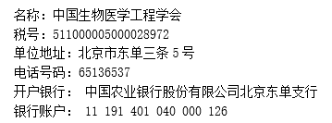
分会负责人  签字 |  | 项目负责人  签字
法律顾问  签字 |  | 秘书长授权  负责人 签批
本审批单用于合同、协议类文件的用章审批。
印章保管人签字/日期： 合同保管人签字/日期：

原件份数： 对方留存份数： 我方留存份数： 其他单位留存，说明：

